太极大药房 光华 片区 光华村街 店广场活动申请表

- 预计活动时间： 4 月 26.27日共计 2天
- 费用情况：共预计 2500 元。实际花费费用 元
    - 场地费用： 天合计 元。
A、物管费： 元/天 ；B、城管费用： 200 元/天；C、占地费 元/天， D、市政管理费 元/天；E、其他 元；
    - 其他费用： 天合计 元。
A、腰鼓队： 300 元/天，共 10 人，时间 2 小时。
B、舞蹈队： 元/天，共 人，共计 个舞蹈节目
C、背景架： 元/天，舞台 元/天，音箱租赁费 元/天。
D、其他费用： 750 元/天
3、后勤费用： 天合计 元（明细见附表）。共支持人员 人
- 活动内容：（在所需内容上打勾）
A、中医义诊V B、中医推拿 C、免费吸氧 D、艾灸体验V
E、免费检测（骨密度、微量无素、白内障、胃肠菌群、其他 V ）
F、邀请 个厂家（ 绵阳、天胶、重庆华邦、慢严舒柠、莎普爱思、 自然之宝 ） G、产品特价
H、买一送一V I、超低价抢购、换购 V J、布偶宣传 K、 其他内容：
- 销售情况：
  - 本店原日均销售 6000 元/天，预计活动期间销售 2 万元/天。
  - 活动期间实际总销，共增加销售 万元。
  - 本次参会厂家共 家，合计销售 万元。各厂家销售明细见附表：
- 门店位置示意图：

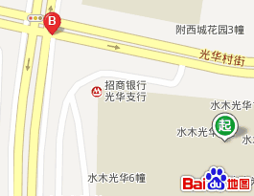
- 活动场地平面图（需标明实际长宽距离）：

